matematika – opakovanie
1. Utvor najmenšie a najväčšie štvorciferné číslo z číslic 5, 0, 6, 1
__________________________________________________________________________
2. Porovnaj čísla
725 752 643 346 894 964 521 512 438 348
3. Napíš čísla ako súčet tisícok, stoviek, desiatok a jednotiek
Vzor: 1 567 = 1 000 + 500 + 60 + 7
2 136 = ____________________________________________
4 539 = ____________________________________________
4. Retiazková úloha
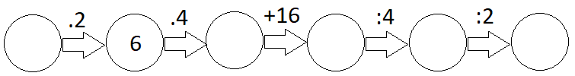
5. Vypočítaj pod sebou
2 503 1 856 4 956 8 798 5 689 989 1 576 6 082 8 014
829 - 832 2 355 - 3 624 936 - 79 4 224 3 549 - 6 217

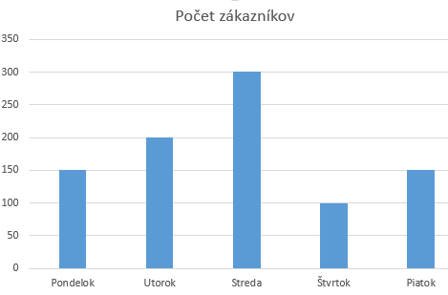
6. Odpovedz na otázky
a) V ktorý deň navštívilo obchod najviac zákazníkov? ____________________
b) Koľko zákazníkov mal obchod za týždeň? _______________________
c) V ktoré dni mal obchod rovnaký počet zákazníkov? ___________________
d) V ktorý deň mal obchod druhú najväčšiu návštevnosť? ______________
7. Slovná úloha
Katka cez víkend prečítala 96-stranovú knihu. V piatok prečítala 20 strán. V sobotu prečítala dvakrát viac ako v piatok. Koľko strán prečítala v nedeľu?
___________________________________________________________________________
8. Vynásob a vydeľ
6 . 8 = ____ 32 : 4 = ____ 7 . 3 = ____ 45 : 9 = ____ 7 . 5 = ____ 49 : 7 = ____

